

汇报者：维勒斯

Read the summary report

**阅读总结报告**

**阅读总结**

人工智能可以说是在推动科技发展的重要因素之一，即使是现在人工智能的推动形式也可以说是迅速的推进模式。在人工智能的基础中数学及编程可以说是基石，在我重温数学时我能感受到基本的基础还存在，但有限的工作之余进度可想而知会慢下来许多。在本书中基本上介绍了以下下面的内容：

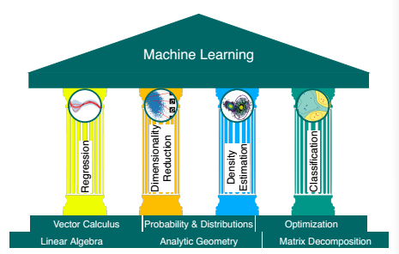

虽然这周只完成了矩阵，矢量的这部分，但经过最初的对英语的磨炼能够明显感觉到速度在慢慢变快，相信今后会变得越来越熟练。非常抱歉的是因为本周工作忙碌的原因没能够抽出足够的时间进行认真地学习。我可以默默的说一句报告有模板吗？第一次的作业有些迷茫不知该怎么写，实在不好意思。绝对不是态度问题，是真的不知如何下手。